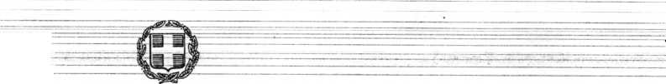

**ΕΞ. ΕΠΕΙΓΟΝ - ΜΕ ΑΠΟΔΕΙΞΗ**

ΕΛΛΗΝΙΚΗ ΔΗΜΟΚΡΑΤΙΑ

ΥΠΟΥΡΓΕΙΟ ΥΓΕΙΑΣ Αθήνα, 9-1 -2020

ΚΕΝΤΡΙΚΟ ΣΥΜΒΟΥΛΙΟ ΥΓΕΙΑΣ ΕΚΤΕΛΕΣΤΙΚΗ ΕΠΙΤΡΟΠΗ

ΑΝΑΚΟΙΝΩΣΗ

Οι Εξετάσεις Φαρμακοποιών για την χορήγηση Άδειας Ασκήσεως Επαγγέλματος ΦΕΒΡΟΥΑΡΙΟΥ 2020 θα πραγματοποιηθούν σύμφωνα με το παρακάτω πρόγραμμα:

|  |  |  |
| --- | --- | --- |
| Ημέρα: | Ημ/νία - Ώρα: | Μάθημα - Χώρος Εξέτασης: |
| Δευτέρα | 17-2-2020, 09:00 π.μ.: | Πρακτικές Ασκήσεις - Αίθουσες Δ1 και Δ2, Πανεπιστημιούπολη Ζωγράφου |
| Τρίτη | 18-2-2020, 09:00 π.μ.: | Φαρμακοποίί'α-Φαρμακοτεχνία - Αίθουσες Δ1 και Δ2, Πανεπιστημιούπολη Ζωγράφου |
| Τετάρτη | 19-2-2020,15:00 μ.μ.: | Φαρμακολογία - Αίθουσα ΦΜ2, Πανεπιστημιούπολη Ζωγράφου |
| Πέμπτη | 20-2-2020, 9:00 π.μ.: | Νομοθεσία-Ιστορία-Εμπορευματολογία - Αίθουσα Δ1 και Δ2, Πανεπιστημιούπολη Ζωγράφου |
| Παρασκευή | 21-2-2020, 10:00 π.μ.: | Τοξικολογία - Αμφιθέατρο «ΧΩΡΕΜΕΙΟ» στο Γουδή (ΠΙΣΩ ΑΠΟ ΤΟ ΝΟΣΟΚΟΜΕΙΟ «ΑΓ. ΣΟΦΙΑ»; |
| Σημείωση: |  |  |

* Οι πρωτοεξεταζόμενοι υποψήφιοι πρέπει υποχρεωτικά να προσέλθουν τη Δευτέρα 17-2-2020 και ώρα 09:00 ττ.μ. στις αίθουσες Δ1 και Δ2, στην Πανεπιστημιούπολη Ζωγράφου.
* Οι πρωτοεξεταζόμενοι υποψήφιοι καταθέτουν τα δικαιολογητικά τους στις οικείες τους Περιφερειακές Ενότητες - Δ/νσεις Υγείας και Κοινωνικής Μέριμνας - Τμήμα Φαρμάκων και Φαρμακείων, οι οποίες πρέπει να αποσταλούν στο Γενικό Πρωτόκολλο του Υπουργείου Υγείας (Μακεδονίας 8, Τ.Κ. 104 33 Αθήνα) και να έχουν πρωτοκολληθεί το αργότερο μέχρι τη Δευτέρα 10-2-2020.
* Οι επανεξεταζόμενοι υποψήφιοι καταθέτουν αίτηση επανεξέτασης στο Γενικό Πρωτόκολλο του Υπουργείου Υγείας (Μακεδονίας 8, Τ.Κ. 104 33 Αθήνα) η οποία πρέπει να έχει πρωτοκολληθεί το αργότερο μέχρι τη Δευτέρα 10-2-2020.
* Πληροφορίες για τα δικαιολογητικά των πρωτοεξεταζόμενων δίνονται αποκλειστικά από τις οικείες τους Περιφερειακές Ενότητες - Δ/νσεις Υγείας και Κοινωνικής Μέριμνας - Τμήμα Φαρμάκων και Φαρμακείων.
* Παράβολο εξετάσεων (μόνο για τους πρωτοεξεταζόμενους) προμηθεύεστε μόνο από την Κεντρική Υπηρεσία του Ταμείου Παρακαταθηκών και Δανείων (Ακαδημίας 40, Αθήνα).

Για την Εκτελεστική Επιτροπή

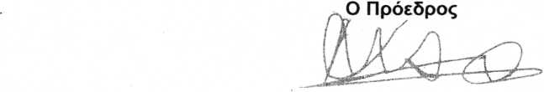

Καθηγητής Κώστας Β. Μάρκου